SOP 25 — Pemasaran & Penjualan: Pilih Channel, Jaga Harga Net, dan Scale Up
Untuk padi • cabai • jagung • kangkung | Dokumen operasional (siap dipakai)
Dokumen ini mengatur cara jualan yang rapi supaya kamu tidak capek kejar-kejaran buyer, dan supaya harga NET yang masuk tetap sehat. Banyak petani fokus ‘harga jual’, tapi lupa biaya jual. SOP ini membantu kamu memilih channel, test pasar dengan batch kecil, lalu scale up bertahap.

Prinsipnya: pilih 2 channel dulu (cash cepat + harga net bagus), stabilkan mutu, lalu baru naik volume.

Channel penjualan: plus-minus
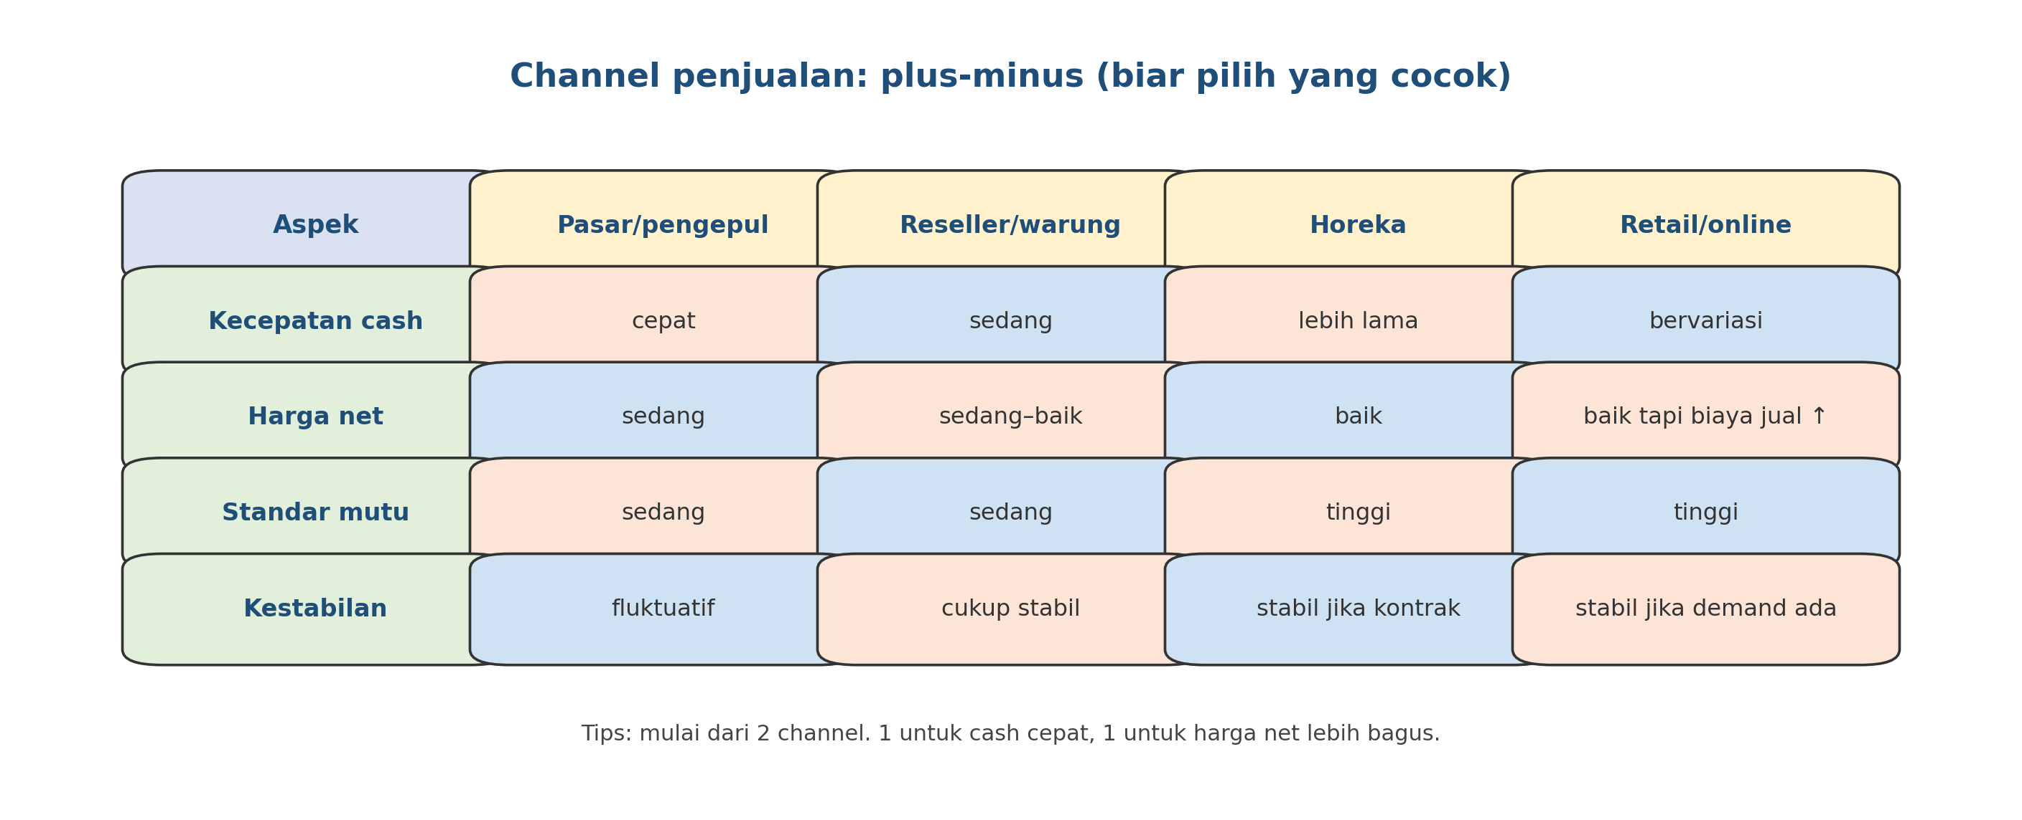

Alur penjualan yang rapi (ringkas)
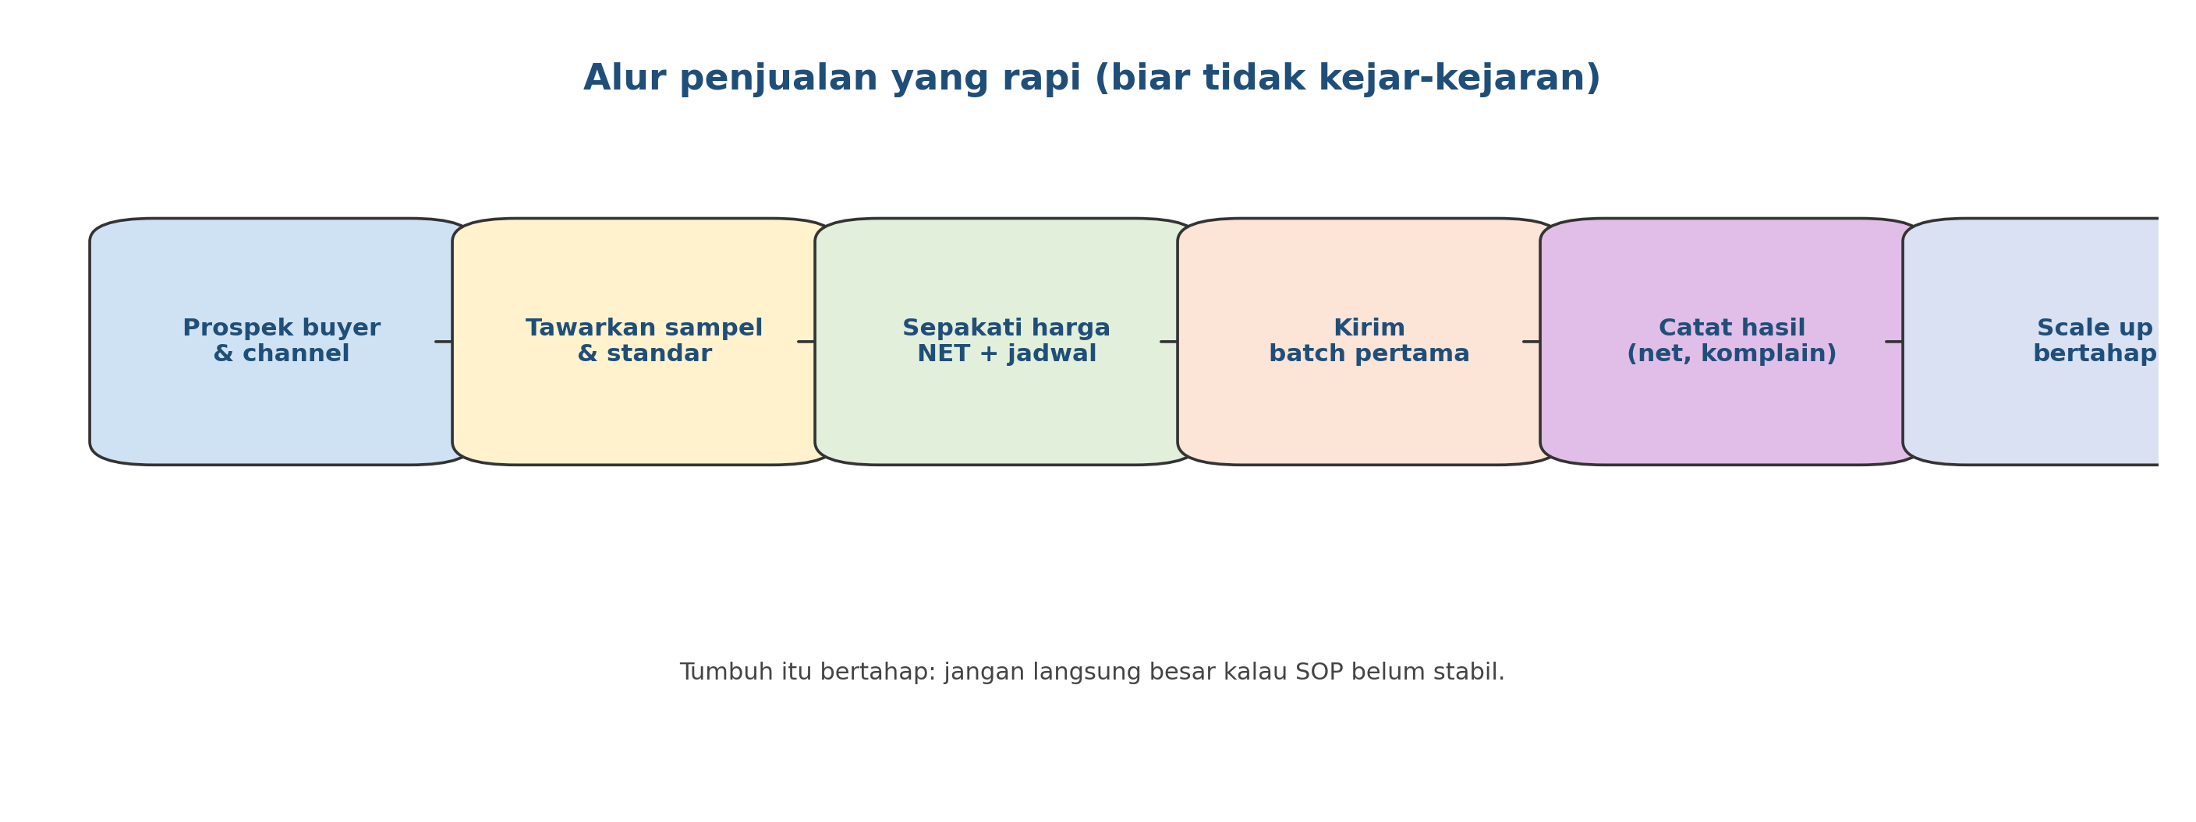

Hasil akhir yang ingin dicapai
Yang dicapai | Tanda terlihat | Bukti/catatan
Punya buyer rutin | order repeat naik | Rekap order per buyer
Harga net sehat | net/kg di atas harga minimum | Rekap net/kg (SOP 23)
Komplain terkendali | retur rendah | Log komplain (SOP 22)
Scale up bertahap | volume naik tanpa chaos | Rencana scale up + KPI

Aturan emas (wajib)
- Mulai dari kecil (batch test) lalu scale up berdasarkan data.
- Pilih 2 channel: 1 untuk cash cepat, 1 untuk harga net lebih bagus.
- Selalu hitung net/kg dan bandingkan dengan harga minimum (SOP 23).
- Jualan itu sistem: prospek → sampel → standar → kirim → evaluasi → scale.
- Kalau mutu belum stabil, jangan buru-buru masuk channel standar tinggi.

Yang perlu disiapkan
Kategori | Yang disiapkan | Catatan praktis
Daftar channel | pasar, pengepul, reseller, horeka, retail/online | pilih yang cocok kapasitas
Standar produk | grade & spesifikasi | biar tidak debat
Harga minimum | angka lantai (SOP 23) | supaya tidak rugi
Materi sampel | batch kecil + foto | lebih kuat daripada janji
Sistem follow-up | catatan prospek & order | biar tidak lupa

Langkah kerja (praktis)
1) Pilih 2 channel awal (cash cepat + net bagus)
Contoh strategi:
• Channel A (cash cepat): pasar/pengepul/reseller lokal.
• Channel B (net bagus): horeka kecil / retail / online.

Tujuan: cashflow jalan, tapi kamu tetap punya channel yang memberi ‘harga sehat’.
2) Uji pasar pakai batch kecil (pilot)
Kirim batch kecil untuk test:
• lihat respon buyer (mutu, kemasan, waktu kirim),
• catat net/kg, komplain, dan repeat order.

Pilot lebih murah daripada langsung kontrak besar lalu gagal.
3) Negosiasi standar & harga NET
Negosiasi yang sehat itu jelas:
• grade A/B,
• kemasan,
• biaya jual (siapa tanggung ongkir/packing),
• aturan komplain.

Harga yang kamu pegang adalah NET masuk, bukan harga sebelum potongan.
4) Scale up bertahap berdasarkan data
Naikkan volume jika 3 hal ini stabil:
• % grade A stabil,
• net/kg di atas harga minimum,
• komplain rendah.

Naikkan 10–20% per periode, bukan langsung 2–3x.
5) Evaluasi mingguan dan perbaiki bottleneck
Setiap minggu:
• rekap buyer mana yang repeat,
• channel mana yang net/kg paling sehat,
• masalah mutu/pengiriman yang muncul.

Bawa ke rapat KPI mingguan (SOP 17) untuk perbaikan.

Template tracking prospek & buyer (contoh)
Periode (internal) | Channel | Nama buyer | Produk | Standar disepakati | Harga NET/kg | Volume/minggu | Status (pilot/kontrak) | Catatan

Peran & tanggung jawab
Peran | Tanggung jawab inti | Nama | Cadangan
PIC penjualan | Prospek, negosiasi, follow-up, invoice
PIC QC/packing | Pastikan mutu sesuai standar channel
PIC pengiriman | Jadwal kirim, koordinasi logistik
Koordinator kebun | Scale up & perbaikan sistem

Versi 1.0

